ТОГДА / СЕЙЧАС
Ботсад
42.85653, 74.58984
Тогда · Фрунзе
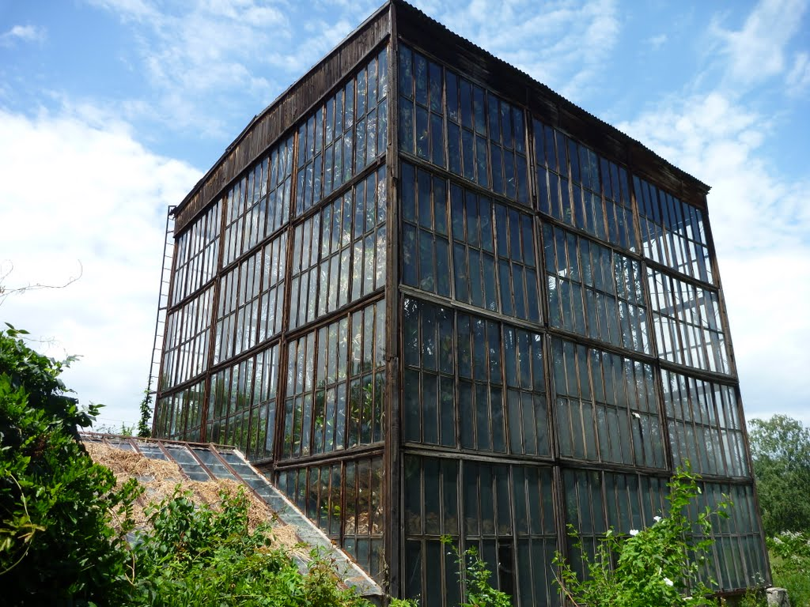
Сейчас · Бишкек


ПИШПЕК
Сведения для этой эпохи пока не найдены
42.85653, 74.58984

Фотография пока не добавлена
РУССКИЙ
Сведения для этой эпохи пока не найдены.

ФРУНЗЕ
Ботсад
42.85653, 74.58984
Ботсад
РУССКИЙ Ботсад
Оранжерея.
Источник: https://bimap.su/description/frunze/445_Botsad1.txt · BIMAP
Фотографии и материалы принадлежат их авторам; лицензия не указана

БИШКЕК
Сведения для этой эпохи пока не найдены
42.85653, 74.58984
Современный вид; дата публикации в 2GIS · Saikal Akmatova
РУССКИЙ
Сведения для этой эпохи пока не найдены.
Источник: https://2gis.kg/bishkek/geo/15763234351027598/tab/photos · 2GIS
Фотография пользователя 2GIS; права принадлежат автору. Изображение показывается по внешней ссылке на 2GIS.

